Отчет

об итогах работы родительских клубов в 2019-2020 учебном году

в муниципальном автономном дошкольном образовательном учреждении города Нижневартовска детский сад №29 «Ёлочка»

Инновационный сценарий модернизации образования, представленный в нормативных документах, таких как Стратегия развития и воспитания Российской Федерации на период до 2025 года, Федеральный государственный образовательный стандарт дошкольного образования, опирается на заинтересованность всего общества, в первую очередь родителей, в развитии потенциала детей и предусматривает стимулирование их активности.
Дошкольное образовательное учреждение всегда стремилось усилить свое влияние на семью, чтобы с ее помощью реализовать возможности и развить способности ребенка. В современном обществе она становится все более открытой социально-педагогической системой, стремится к диалогу, межличностному общению, широкому социальному взаимодействию.
Практика показывает, что сотрудничество семьи и ДОУ становится все более актуальным и востребованным. «Чем больше семей живут в гармонии и согласии, чем сильней они скреплены общими целями, ценностями и нравственными началами, тем гуманнее всё наше общество. А когда мы говорим о престиже и достоинстве страны, то в огромной степени имеем в виду моральные ориентиры и достоинство каждой личности, включая наших самых маленьких граждан».
В целях обеспечения единства и преемственности семейного и общественного воспитания, оказания психолого-педагогической помощи родителям, поддержки всестороннего развития личности детей в 2019 - 2020 учебном году на основании приказа № 286 от 18 августа 2016 года были созданы и функционировали родительские клубы:
-«Здоровый малыш» - Ответственные: Бочковая А.А., Даутова Г.М.;
- «Мой малыш» - ответственные: Адылшина., Сидорова А.А.;
- «Вместе – мы сила» - ответственные: Трохименко Т.И., Козел Г.А.
- «Учимся играя» - ответственные: Косых Е.В., Якунина Н.Н.;
- «Родительская гостиная» - ответственные - Петрова В.И., Горбенко Н.А.;
- «От А до Я» - ответственные: Горячевска В.Н., Филиппова В.Н.;
- «Вместе дружная семья» - ответственные -Ярощук И.Т., Чичерина В.Б.;
- «Кедр». Ответственные: Томина О.Н., Дегтяренко Е.Е.;
- «Учимся вместе». Ответственные: Журкова Т.В., Булочкина Г.И.;
- «Растем вместе» - ответственные - Бублей М.В., Мацкевич И.П.;
- «Малыши-карандаши» - ответсвенные: Зоркальцева С.В., Грачева Н.М.;
-«Дружная семейка» - ответственные: Аникина Н.П., Абдуллина Г.Ф.;
- «Вырастайка» - ответственные: Емельянова И.П., Колеватова К.А.;
-«Семейный очаг» - ответственные: Дедкова С.М., Кирилюк Е.В.;
- «Растем вместе» - ответственные: Гатиятуллина З.Р., Сабитова В.Т.;
- «Родительская гостиная» - ответственные: Черненко К.С., Городнова Н.В.;
- «Дружная семейка» - ответственные: Казинская Л.В., Коновалова Е.А.;
- «Родительские встречи» - ответственные: Ишмуратова З.С., Густокашина С.М.;
- «Мы вместе» - ответственные: Саламанова Е.В., Галушко О.В.;
Целью которых является создание и внедрение в образовательный процесс форм работы с семьями воспитанников, позволяющих установить эффективное и целенаправленное взаимодействие детского сада и родителей, вовлечение их в воспитательно-образовательный процесс ДОУ как равноправных и равноответственных партнѐров.
Для осуществления поставленных целей решались следующие задачи:
- обеспечение высокого качества образовательной среды для развития детей в условиях совместной деятельности с родителями и педагогами ДОУ;
- повышение степени осознанности родителями значимости своей роли в подготовке ребенка к школьному обучению;
- способствование повышению уровня психолого-педагогической компетентности родителей в вопросах развития дошкольников в их родительской ответственности;
- формирование отношения сотрудничества между субъектами образовательного процесса: детьми, родителями, педагогами ДОУ;
- пропаганда положительного опыта семейного воспитания, лучших семейных традиций.
Основными направлениями деятельности клубов являются оказание педагогической помощи родителям, пропаганда положительного опыта семейного воспитания, повышение компетентности родителей в вопросах развития детей.
Осуществляли свою работу клубы по программам и планам педагогов (мероприятия планировались с учетом интересов и запросов родителей, по результатам анкетирования).
В условиях пандемии COVID-19 жить и работать всем приходится по-новому. Всех участников образовательного процесса - родителей и детей, педагогов и специалистов ДОУ, коснулись эти изменения и каждый из нас вынужден приспосабливаться и находить возможности поддерживать привычный ритм жизни. Специально для родителей, на сайте детского сада была размещена информация и ссылки на внешние ресурсы, как проводить досуг вместе с детьми – он-лайн: ссылка.
Воспитатели продолжили общение с родителями дистанционно. Была В возрастных группах предложены разные варианты занятости от самых элементарных до нетрадиционных техник рисования, лепки, аппликации, направленные на художественно-эстетическое развитие детей. Представлены обучающие фильмы, развивающие мультфильмы, рассчитанные на разный возраст. Предложены варианты различных экспериментов совместно с родителями в домашних условиях, на развитие познавательно-исследовательской деятельности. Ссылка

В работе с родителями были использованы следующие формы:
Традиционные:
- анкетирование, проведение опросов с целью выявления компетентности родителей;
- беседы за круглым столом;
- совместные досуги, праздники;
- участие в выставках, смотрах-конкурсах;
- привлечение родителей к совместной с детьми деятельности;
- деловые игры;
- материалы различной направленности для родительского уголка;
- календарь интересных дат;
- использование научно-популярной методической литературы по воспитанию;
- выпуск газет, фотогазет, альбомов.
Инновационные:
- использование сайта детского сада;
- сайты групп;
- участие в дистанционных конкурсах различной направленности;
- видеотека «Наша жизнь в детском саду».
В течение учебного года мы работали над решением проблемы взаимодействия детского сада и семьи. Добивались поставленных целей, через формирование гармоничных детско-родительских отношений, изменение в положительную сторону образа ребенка в представлении родителей, создание позитивного эмоционального фона семейных отношений и повышение педагогической культуры родителей.
Организация взаимодействия ДОУ и семьи в форме родительского клуба представляет собой интересную современную модель работы по привлечению родителей к активному участию в воспитательно-образовательном процессе и способствует укреплению связи между дошкольным учреждением и семьями воспитанников.
Работа родительских клубов способствовала:
- созданию положительной эмоциональной среды общения между детьми, родителями и педагогами;−
- активизации и обогащению педагогических знаний и умений родителей;
- повышению психолого-педагогической и правовой культуры родителей;
- развитию креативных способностей детей и родителей в совместной деятельности;
-обобщению опыта семейного воспитания.
Семья и дошкольное учреждение — два важных социальных института социализации ребенка. Без родительского участия процесс воспитания невозможен, или, по крайней мере, неполноценен. Опыт работы с родителями показал, что в результате применения современных форм взаимодействия позиция родителей стала более гибкой. Теперь они не зрители и наблюдатели, а активные участники в жизни своего ребенка.
Показателями результативности в реализации планов родительских клубов являются:
– удовлетворенность работой ДОУ;
-разнообразие форм работы с родителями;
–степенью информированности по воспитательным, образовательным, правовым вопросам;
– характером взаимодействия с педагогами и руководителями;
– родители воспитанников – активные участники во всех делах детского сада, помощники педагогов.
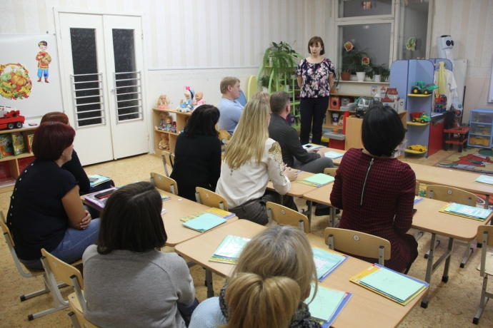 | 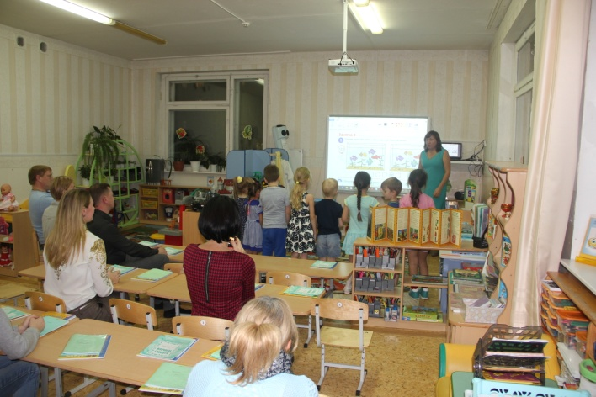
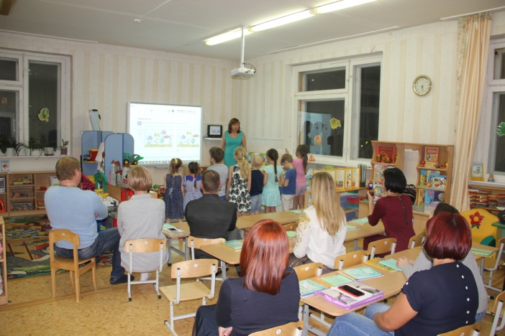 | 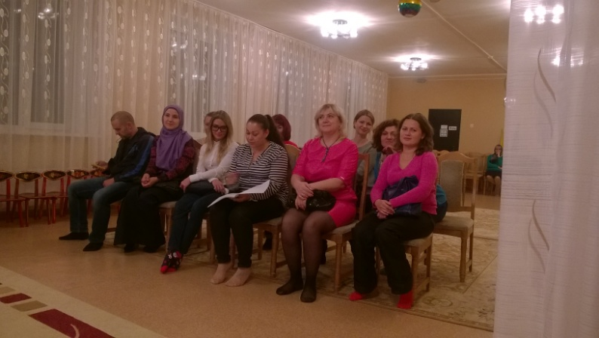

Заместитель заведующего по ВМР И.Л.Ануфриева

